**TUGAS PBOP**

**“IMPLEMETASI GUI PADA STUDY KASUS”**

**Nama :**

**1. Yoga rusdi hantoro_5230411266**

**FAKULTAS SAINS DAN TEKNOLOGI**

**UNIV TEKNOLOGI YOGYAKARTA**

**2024/2025**

**KATA PENGANTAR**

Puji syukur penulis panjatkan kehadirat Tuhan Yang Maha Esa atas limpahan rahmatNya sehingga penulis dapat mengatasi segala rintangan dan kesulitan sampai akhirnya dapat menyelesaikan laporan ini, penulis tidak lupa mengucapkan terimakasih atas bantuan dan kerjasama dari berbagai pihak. Ucapan terima kasih ini penulis haturkan Semoga amal dan kebaikan saudara-saudara yang mendapatkan balasan yang setimpal dari Tuhan Yang Maha Esa. Penulis menyadari segala kekurangan dan ketidaksempurnaan laporan ini, dengan segala kerendahan hati penulis dengan senang hati menerima kritik dan saran yang sifatnya membangun guna perbaikan dan kesempurnaan laporan ini. Semoga laporan ini dapat bermanfaat bagi pihak yang berkepentingan.

**DAFTAR ISI**

Kata pengantar

Daftar isi

Pendahuluan

Latar belakang

Tujuan

Bab II

Rangkuman

* Activity diagram
* penjelasan

penutup

**PENDAHULUAN**

**Latar Belakang**

GUI dapat membuat interface yang menarik dan memudahkan pengguna saat menggunakannya. Beberapa hal yang dapat dilakukan dengan GUI pada Python, di antaranya: Membuat jendela dan kotak dialog, Membangun GUI untuk aplikasi desktop, Menambahkan GUI ke program baris perintah, Membuat widget khusus, Membuat prototipe GUI.

Paket [tkinter](https://docs.python.org/3/library/tkinter.html" \l "module-tkinter" \o "tkinter: Antarmuka ke Tcl/Tk untuk antarmuka pengguna grafis)(“antarmuka Tk”) adalah antarmuka Python standar untuk toolkit GUI Tcl/Tk. Baik Tk maupun Tk [tkinter](https://docs.python.org/3/library/tkinter.html" \l "module-tkinter" \o "tkinter: Antarmuka ke Tcl/Tk untuk antarmuka pengguna grafis)tersedia di sebagian besar platform Unix, termasuk macOS, serta di sistem Windows.

Menjalankannya dari baris perintah akan membuka jendela yang menunjukkan antarmuka Tk yang sederhana, yang akan memberi tahu Anda bahwa Tcl/Tk telah terinstal dengan benar di sistem Anda, dan juga menunjukkan versi Tcl/Tk yang terinstal, sehingga Anda dapat membaca dokumentasi Tcl/Tk yang khusus untuk versi tersebut.python -m tkinter[tkinter](https://docs.python.org/3/library/tkinter.html#module-tkinter)

Tujuan

Tujuan dibuatnya laporan ini adalah untuk menuntaskan tugas Pemrograman Berbasis objek pertemuan 9.dan untuk mendalami dan memelajari implementasi GUI pada study kasus

BAB ii

Activity Diagram

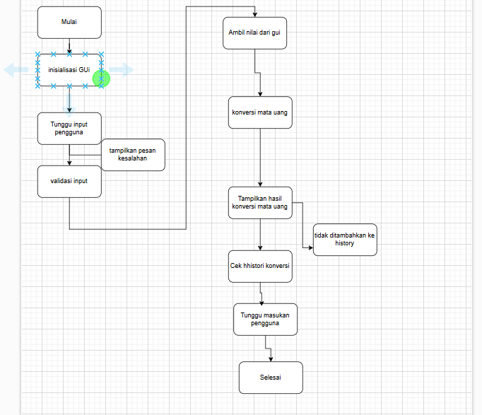

Penjelasan

1. **Mulai**: Program dimulai.

2. **Inisialisasi GUI**: Membuat antarmuka pengguna dengan elemen-elemen seperti label, entry, dan combobox.

3. **Tunggu Input Pengguna**: Menunggu pengguna untuk memasukkan jumlah dan memilih mata uang input serta mata uang output.

4. **Validasi Input**:

• Jika input jumlah valid (angka), lanjut ke langkah berikutnya.

• Jika tidak valid, tampilkan pesan kesalahan dan kembali ke langkah 3.

• **Ambil Nilai dari GUI**: Mengambil nilai jumlah dan mata uang yang dipilih dari combobox.

• **Konversi Mata Uang**:

• Berdasarkan mata uang output yang dipilih, maka dilakukan konversi konversi dari IDR ke mata uang yang dipilih.

7. **Tampilkan Hasil Konversi**: Tampilkan hasil konversi di label hasil.

• **Cek Histori Konversi**:

• Periksa apakah hasil konversi sudah ada di histori.

• Jika sudah ada, tidak tambahkan ke histori.

• Jika belum ada, tambahkan hasil konversi ke tabel histori.

• **Tunggu Input Pengguna**: Kembali ke langkah 3 untuk menunggu input pengguna berikutnya.

• **Selesai**: Program berakhir jika ditutup oleh pengguna.

**Program**

import tkinter as tk

from tkinter import ttk

*class* CurrencyConverter:

*def* __init__(*self*, *root*):

        self.root = root

        self.root.title("Konversi Mata Uang")

        self.root.geometry("500x400")

        self.label_judul = ttk.Label(self.root, *text*="Konversi Mata Uang", *font*=("Arial", 16))

        self.label_judul.pack(*pady*=10)

        self.label_jumlah = ttk.Label(self.root, *text*="Jumlah:")

        self.label_jumlah.pack(*pady*=5)

        self.entry_jumlah = ttk.Entry(self.root, *width*=30)

        self.entry_jumlah.pack(*pady*=5)

        self.label_mata_uang_input = ttk.Label(self.root, *text*="Pilih Mata Uang untuk Jumlah:")

        self.label_mata_uang_input.pack(*pady*=5)

        self.combo_mata_uang_input = ttk.Combobox(self.root, *values*=["IDR"], *state*="readonly")

        self.combo_mata_uang_input.pack(*pady*=5)

        self.combo_mata_uang_input.current(0)

        self.label_mata_uang_output = ttk.Label(self.root, *text*="Pilih Mata Uang yang Akan Dikeluarkan:")

        self.label_mata_uang_output.pack(*pady*=5)

        self.combo_mata_uang_output = ttk.Combobox(self.root, *values*=["USD", "EUR", "GBP", "JPY", "AUD", "CAD", "CHF", "CNY", "SGD", "NZD"], *state*="readonly")

        self.combo_mata_uang_output.pack(*pady*=5)

        self.combo_mata_uang_output.current(0)

        self.tombol_konversi = ttk.Button(self.root, *text*="Konversi", *command*=self.konversi)

        self.tombol_konversi.pack(*pady*=10)

        self.label_hasil = ttk.Label(self.root, *text*="", *font*=("Arial", 12))

        self.label_hasil.pack(*pady*=10)

        self.tree = ttk.Treeview(self.root, *columns*=("Jumlah", "Mata Uang", "Hasil"), *show*='headings')

        self.tree.heading("Jumlah", *text*="Jumlah")

        self.tree.heading("Mata Uang", *text*="Mata Uang")

        self.tree.heading("Hasil", *text*="Hasil")

        self.tree.pack(*pady*=10, *fill*=tk.BOTH, *expand*=True)

*def* konversi(*self*):

        jumlah = self.entry_jumlah.get()

        mata_uang_output = self.combo_mata_uang_output.get()

        # Validasi input

        if not jumlah.replace('.', '', 1).isdigit():  # Memungkinkan angka desimal

            self.label_hasil.config(*text*="Masukkan jumlah yang valid (hanya angka).")

            return

        jumlah = *float*(jumlah)

        if mata_uang_output == "USD":

            hasil = jumlah / 15000

        elif mata_uang_output == "EUR":

            hasil = jumlah / 16000

        elif mata_uang_output == "GBP":

            hasil = jumlah / 20000

        elif mata_uang_output == "JPY":

            hasil = jumlah / 100

        elif mata_uang_output == "AUD":

            hasil = jumlah / 11000

        elif mata_uang_output == "CAD":

            hasil = jumlah / 12000

        elif mata_uang_output == "CHF":

            hasil = jumlah / 14000

        elif mata_uang_output == "CNY":

            hasil = jumlah / 2300

        elif mata_uang_output == "SGD":

            hasil = jumlah / 11000

        elif mata_uang_output == "NZD":

            hasil = jumlah / 11000

        self.label_hasil.config(*text*=*f*"{jumlah} IDR = {hasil*:.2f*} {mata_uang_output}")

        existing_items = self.tree.get_children()

        already_exists = False

        for item in existing_items:

            if self.tree.item(item)['values'] == (jumlah, "IDR", *f*"{hasil*:.2f*} {mata_uang_output}"):

                already_exists = True

                break

        if not already_exists:

            self.tree.insert("", "end", *values*=(jumlah, "IDR", *f*"{hasil*:.2f*} {mata_uang_output}"))

*def* main():

    root = tk.Tk()

    app = CurrencyConverter(root)

    root.mainloop()

if __name__ == "__main__":

    main()